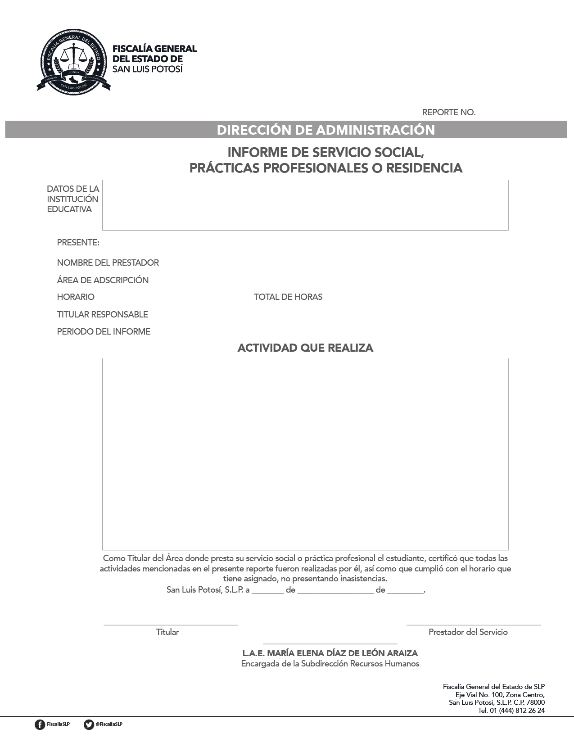

**L.A.E. MARÍA ELENA DÍAZ DE LEÓN ARAIZA**

ENCARGADA DE LA SUBDIRECCIÓN DE RECURSOS HUMANOS